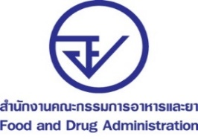
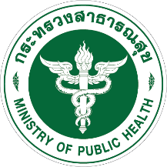
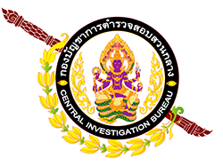
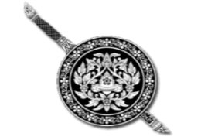
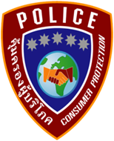

จับอีก! อย. - สตช. ทลายแหล่งลักลอบผลิตถุงมือสวมยี่ห้อ SKYMED ย่านปทุมธานี
มูลค่ากว่า 8 ล้านบาท
จับอีก! อย. - สตช. ทลายแหล่งลักลอบผลิตถุงมือทางการแพทย์ ย่านปทุมธานี แบ่งบรรจุถุงมือยางอเนกประสงค์ ลวงเป็นถุงมือไนไตรล์ทางการแพทย์ยี่ห้อ SKYMED รวมมูลค่าของกลางกว่า 8 ล้านบาท
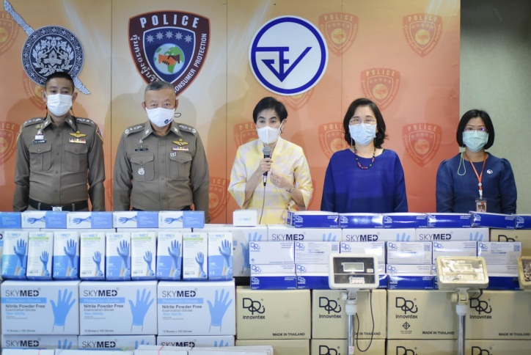

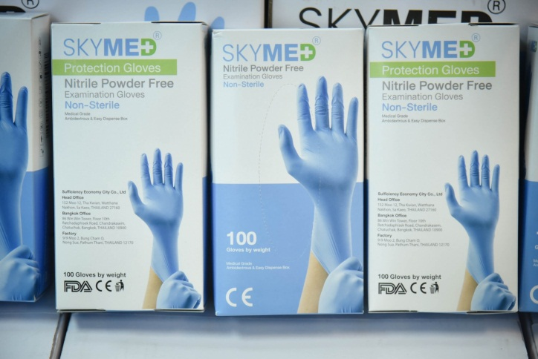
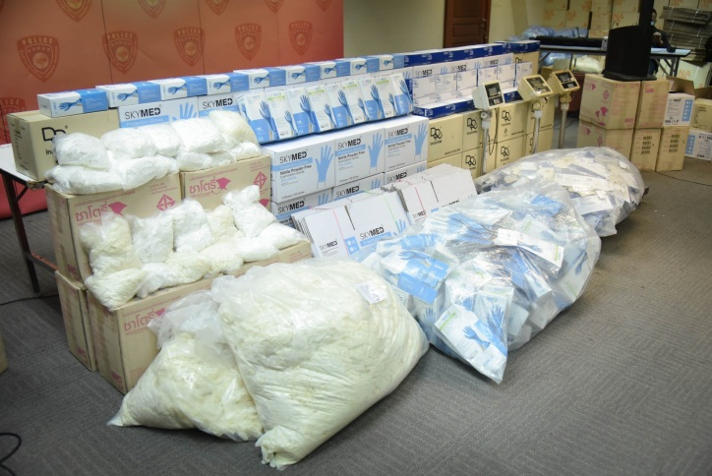

ตามที่นโยบายกระทรวงสาธารณสุข โดยนายอนุทิน ชาญวีรกูล รองนายกรัฐมนตรีและรัฐมนตรีว่าการกระทรวงสาธารณสุขได้แต่งตั้งคณะทำงานปราบปรามผลิตภัณฑ์และการบริการด้านสุขภาพที่ผิดกฎหมาย เพื่อดำเนินการกวาดล้างผลิตภัณฑ์สุขภาพที่ผิดกฎหมายทั่วประเทศ ซึ่งได้สร้างผลงานมาอย่างต่อเนื่อง และในวันนี้ (21 มกราคม 2564) พล.ต.ท. เพิ่มพูน ชิดชอบ ผู้ช่วยผู้บัญชาการตำรวจแห่งชาติ สำนักงานตำรวจแห่งชาติ ในฐานะหัวหน้าคณะทำงานฯ พร้อมด้วย พ.ต.อ. สำเริง อำพรรทอง, พ.ต.อ. ศารุติ แขวงโสภา, พ.ต.อ. ศรีศักดิ์ คัมภีรญาณ, พ.ต.อ. ชนันนัทธ์ สารถวัลย์แพศย์ รอง ผบก.ปคบ., พ.ต.อ. เนติ วงษ์กุหลาบ ผกก.4 บก.ปคบ. และ ภญ. สุภัทรา บุญเสริม รองเลขาธิการ สำนักงานคณะกรรมการอาหารและยา ร่วมกันแถลงผลการทลายแหล่งลักลอบผลิตถุงมือยาง สวมยี่ห้อ SKYMED ย่านปทุมธานี สรุปผลดังนี้
สำนักงานตำรวจแห่งชาติ โดยกองบังคับการปราบปรามการกระทำผิดเกี่ยวกับการคุ้มครองผู้บริโภค (บก. ปคบ.) ร่วมกับสำนักงานคณะกรรมการอาหารและยา (อย.) สืบทราบว่า มีการลักลอบผลิตถุงมือทางการแพทย์ ยี่ห้อ SKYMED ณ โรงงานแห่งหนึ่ง ย่านปทุมธานี จึงเข้าตรวจค้นสถานที่ดังกล่าว พบคนงานกำลังแกะถุงมือยางออกจากกล่อง ที่กล่องระบุข้อความ “ถุงมืออเนกประสงค์” ยี่ห้อหนึ่ง แล้วนำมาใส่กล่องเป็นถุงมือไนไตรล์ ยี่ห้อ SKYMED ที่กล่องระบุ “Examination gloves” เจ้าหน้าที่จึงยึดของกลาง ถุงมือพร้อมจำหน่ายในยี่ห้อ SKYMED 4.2 แสนชิ้น ถุงมือยางอเนกประสงค์ 2.9 ล้านชิ้น ถุงมือยางสีขาวบรรจุในกระสอบใส 300 กิโลกรัม กล่องถุงมืออเนกประสงค์ในสภาพฉีกขาด 8 กระสอบ กล่องบรรจุภัณฑ์เปล่า ยี่ห้อ SKYMED กว่า 1 แสนชิ้น ลังและอุปกรณ์การผลิตไว้ทั้งหมด รวมมูลค่ากว่า 8 ล้านบาท เบื้องต้นเจ้าหน้าที่แจ้งข้อกล่าวหาตามพระราชบัญญัติเครื่องมือแพทย์ พ.ศ. 2551 ฐานไม่จดทะเบียนสถานประกอบการผลิตเครื่องมือแพทย์ และฐานผลิต/ขายเครื่องมือแพทย์ปลอม มีโทษสูงสุดต้องระวางโทษจำคุกไม่เกิน 10 ปี หรือปรับไม่เกิน 1 ล้านบาท หรือทั้งจำทั้งปรับ
พล.ต.ท. เพิ่มพูน ชิดชอบ ผู้ช่วยผู้บัญชาการตำรวจแห่งชาติ กล่าวว่า ขอขอบคุณเจ้าหน้าที่ บก. ปคบ. และ อย. อีกครั้งที่ร่วมกันสืบสวนหาผู้กระทำความผิดจนสามารถยึดของกลางได้เป็นจำนวนมากไม่ให้หลุดรอดออกไปจำหน่าย ทำให้ประชาชนได้รับอันตราย ถุงมือที่พบในครั้งนี้เป็นถุงมืออเนกประสงค์ แต่เอาไปขายเป็นถุงมือทางการแพทย์ นับว่าเป็นอันตรายอย่างยิ่ง ขอเตือนประชาชนอย่าซื้อมาใช้เด็ดขาด ผมในฐานะหัวหน้าคณะทำงานฯ ขอเรียนกับพี่น้องประชาชนว่า คณะทำงานชุดนี้จะร่วมกันปราบปรามผู้กระทำความผิดกฎหมายอย่างเข้มข้นต่อไป
เภสัชกรหญิงสุภัทรา บุญเสริม รองเลขาธิการคณะกรรมการอาหารและยา กล่าวต่อไปว่า ในช่วงสถานการณ์โควิดระบาดรอบใหม่ทำให้การลักลอบผลิตถุงมือรายใหญ่กลับมาอีกครั้ง จากการตรวจสอบ พบว่า
มีผู้จดทะเบียนนำเข้าถุงมือยี่ห้อ SKYMED กับ อย. 2 ราย แต่ยังไม่มีการนำเข้ามาจริง ดังนั้น กรณีนี้เจ้าหน้าที่พบการผลิตในโรงงานดังกล่าว จึงสันนิษฐานได้ว่า ถุงมือยี่ห้อ SKYMED ที่ขายอยู่ในขณะนี้เป็นผลิตภัณฑ์ที่ไม่ได้คุณภาพมาตรฐาน จึงขอเตือนผู้บริโภคอย่าซื้อมาใช้เด็ดขาด หากไม่แน่ใจว่าถุงมือที่ใช้ได้รับอนุญาตจาก อย. แล้วหรือไม่ สามารถตรวจสอบได้ที่ www.fda.moph.go.th หัวข้อตรวจสอบผลิตภัณฑ์ หรือสายด่วน อย. 1556 และหากพบการลักลอบผลิต นำเข้า จำหน่ายผลิตภัณฑ์สุขภาพที่ผิดกฎหมาย ขอให้แจ้งมาที่สายด่วน อย. 1556
************************************
วันที่เผยแพร่ข่าว มกราคม 2564 แถลงข่าว 12 / ปีงบประมาณ พ.ศ. 2564
“การแถลงข่าวในครั้งนี้เพื่อให้เป็นประโยชน์ต่อประชาชน”

